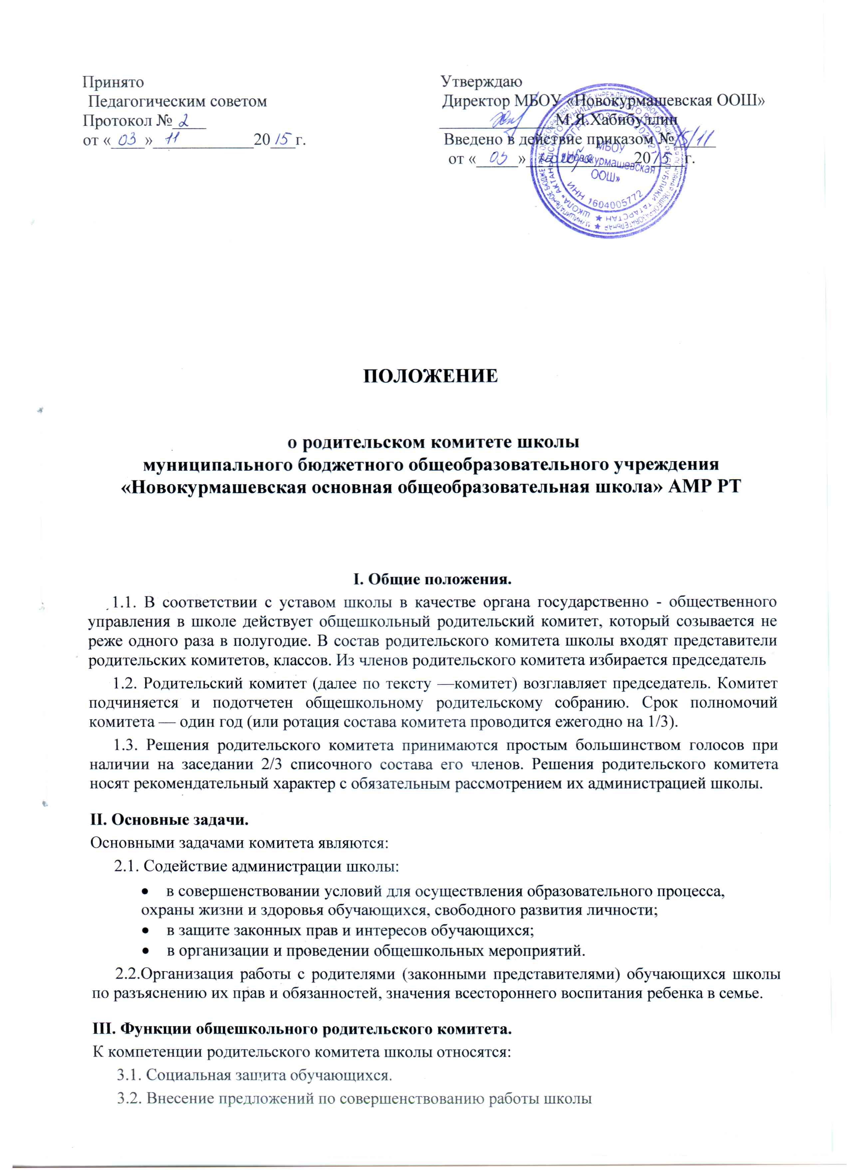
3.3. Знакомство с ходом и содержанием образовательного и воспитательного процесса.
3.4. Утверждение и контроль добровольных пожертвований и целевых взносов на развитие школы.
3.5.Содействие обеспечению оптимальных условий для организации образовательного процесса (оказание помощи в части приобретения учебников, подготовки наглядных методических пособий).
3.6. Координация деятельности классных родительских комитетов.
3.7. Проведение разъяснительной и консультативной работы среди родителей (законных представителей) обучающихся об их правах и обязанностях.
3.8. Оказание содействия в проведении общешкольных мероприятий.
3.9. Участие в подготовке школы к новому учебному году.
3.10. Совместно с администрацией школы контроль организации качества питания обучающихся, медицинского обслуживания.
3.11. Оказание помощи администрации школы в организации и проведении общешкольных родительских собраний.
3.12. Рассмотрение обращений в свой адрес, а также обращений по вопросам, отнесенным настоящим положением к компетенции комитета, по поручению директора школы.
3.13. Обсуждение локальных актов школы по вопросам, входящим в компетенцию комитета.
3.14. Участие в работе по обеспечению безопасных условий образовательного процесса, соблюдения санитарно-гигиенических правил и норм.
3.15. Взаимодействие с общественными организациями по вопросам пропаганды школьных традиций, уклада школьной жизни.
3.16. Взаимодействие с педагогическим коллективом по вопросам профилактики правонарушений, безнадзорности, и беспризорности среди несовершеннолетних обучающихся.
3.17. Взаимодействие с другими органами самоуправления школы по вопросам проведения общешкольных мероприятий и другим вопросам, относящимся к компетенции комитета.

4. Права родительского комитета.
В соответствии с компетенцией, установленной настоящим положением, комитет имеет право:
4.1. Вносить предложения администрации, органам самоуправления школы и получать информацию о результатах их рассмотрения.
4.2 Обращаться за разъяснениями в учреждения и организации.
4.3. Заслушивать и получать информацию от администрации школы, его органов самоуправления.
4.4. Вызывать на свои заседания родителей (законных представителей) обучающихся по представлениям (решениям) классных родительских комитетов.
4.5. Принимать участие в обсуждении локальных актов школы.
4.6. Давать разъяснения и принимать меры по рассматриваемым обращениям.
4.7. Выносить общественное порицание родителям, уклоняющимся от воспитания детей в семье.
4.8. Поощрять родителей (законных представителей) обучающихся за активную работу в комитете, оказание помощи в проведении общешкольных мероприятий и т.д.
4.9. Организовывать постоянные или временные комиссии под руководством членов комитета для исполнения своих функций.
4.10. Разрабатывать и принимать локальные акты (о классном родительском комитете, о постоянных и временных комиссиях комитета).
4.11. Председатель комитета может присутствовать (с последующим информированием комитета) на отдельных заседаниях педагогического совета, других органов самоуправления по вопросам, относящимся к компетенции комитета.

5. Ответственность родительского комитета. Комитет отвечает за:
5.1. Выполнение плана работы.
5.2. Выполнение решений, рекомендаций комитета.
5.3. Установление взаимопонимания между администрацией школы и родителями (законными представителями) обучающихся в вопросах семейного и общественного воспитания.
5.4. Качественное принятие решений в соответствии с действующим законодательством.
5.5. Бездействие отдельных членов комитета или всего Комитета.
5.6. Члены комитета, не принимающие участия в его работе, но представлению председателя комитета могут быть отозваны избирателями.

6. Делопроизводство.
6.1. Комитет ведет протоколы своих заседаний и общешкольных родительских собраний в соответствии с инструкцией о ведении делопроизводства в общеобразовательном учреждении.
6.2. Протоколы хранятся в канцелярии школы.
6.3. Ответственность за делопроизводство в комитете возлагается на председателя комитета или секретаря.
6.4. Срок действия данного положения не ограничен.

